# CHƯƠNG 1. TỔNG QUAN ĐỀ TÀI

* 1. **Giới thiệu đề tài:**

Bán hàng trực tuyến hiện nay đang được coi là một trong những chiến lược kinh doanh cực kỳ hiệu quả đối với các cửa hàng doanh nghiệp kinh doanh và đặc biệt là xây dựng hệ thống website kết hợp với các trang mạng xã hội đang phát triển hiện nay như facebook …

Do đó em chọn đề tài xậy dựng hệ thống website điện thoại di động trực tuyến bằng PHP và MySQL có thể phần nào giúp các cửa hàng trình bày sản phẩm và thông tin về của hàng công ty của mình,và giúp cho khách hàng có thể có nhu cầu tìm kiếm thông tin sản phẩm mình muốn mua............

* 1. **Mục đích đề tài**

Xây dựng hệ thống website trình bày ................

Nghiên cứu và đưa một số công nghệ vào hệ thống website, quản lý ...............

* 1. **Đối tượng, phạm vi nghiên cứu**
     + Đối tượng nghiên cứu:
       - PHP
       - MySQL
       - JavaScript
       - ...........
     + Phạm vi nghiên cứu:
       - Đối với Shop: các hoạt động liên quan đến bán hàng qua mạng.
         * Hiển thị và quản lý thông tin sản phẩm.
         * Hỗ trợ trực tuyến.
         * Quản lý đơn hàng.
         * Quản lý tài khoản khách hàng.
         * Quản lý giao diện website.
  2. **Ý nghĩa đề tài**

Với việc xây dựng được một Website bán điện thoại trực tuyến sẽ giúp ích ................

# 1.5. Cơ sở lý thuyết

**1.5.1. Xampp**

**XAMPP** là một ứng dụng phần mềm khá nổi tiếng và thường hay được các lập trình viên sử dụng để xây dựng và phát triển các dựa án website ngôn ngữ PHP. .........

## 1.5.1.1. Khái niệm PHP

PHP là chữ viết tắt của “Personal Home Page” do Rasmus Lerdorf tạo ra năm 1994. ..........

## 1.5.1.2 Tại sao nên dùng PHP

Để thiết kế Web động có rất nhiều ngôn ngữ lập trình khác nhau để lựa chọn, mặc dù cấu hình và tính năng khác nhau nhưng chúng vẵn đưa ra những kết quả giống nhau. Chúng ta có thể lựa chọn cho mình một ngôn ngữ: ASP, PHP, Java, Perl... và một số loại khác nữa. Vậy tại sao chúng ta lại nên chọn PHP. Rất đơn giản, có những lí do sau mà khi lập trình Web chúng ta không nên bỏ qua sự lựa chọn tuyệt vời này. ..........

## 



# 1.6. Cơ sở dữ liệu MySQL

## 1.6.1. Giới thiệu cơ sở dữ liệu

MySQL là ứng dụng cơ sở dữ liệu mã nguồn mở phổ biến nhất hiện nay (theo www. mysql. com) và được sử dụng phối hợp với PHP. Trước khi làm việc với MySQL cần xác định các nhu cầu cho ứng dụng. ........

## 1.6.2. Mục đích sử dụng cơ sở dữ liệu

Mục đích sử dụng cơ sở dữ liệu bao gồm các chức năng như: lưu trữ (storage), truy cập (accessibility), tổ chức (organization) và xử lí (manipulation).

* …

**1.7.** **Jquery Ajax**

.....

**1.8. Phân công nhiệm vụ thực hiện**

|  |  |  |
| --- | --- | --- |
| **STT** | **Họ và tên thành viên** | **Nhiệm vụ** |
| **1** |  |  |
| **2** |  |  |
| **3** |  |  |
| **4** |  |  |
| **5** |  |  |

# CHƯƠNG 2. PHÂN TÍCH THIẾT KẾ



**2.1. Phân tích nghiệp vụ và hệ thống**

**2.1.1. Đặc tả Actor**

**2.1.1.1. Khách hàng**

Xem và mua hàng tại website. Các chức năng phục vụ cho khách hàng và giúp khách hàng có nhiều tiện ích khi xem và mua hàng như: xem tin tức, xem chi tiết sản phẩm, cho sản phẩm vào giỏ hàng, đặt hàng, chat online với nhân vên bán hàng....

**2.1.1.2. Quản trị viên**

Người quản trị website đăng nhập vào hệ thống nhằm mục đích điều hành quản lí và theo dõi mọi hoạt động của hệ thống quản lý thông tin, có toàn quyền sử dụng cấu hình và xem xóa sủa cơ sở dữ liệu, .......

**2.1.1.3. Thành viên**

Bao gồm người quản lý và những khách hàng đã đăng kí. Sau khi đăng nhập để trở thành thành viên, ngoài những chức năng chung của người sử dụng, còn có thêm một số chức năng khác phục vụ cho công việc cụ thể của từng đối tượng.

## Biểu đồ phân rã tính năng

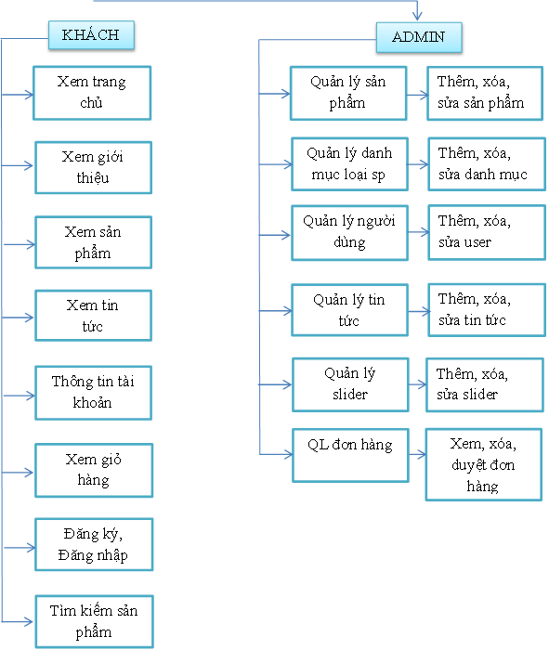

Hình 3.12. Biểu đồ phân rã chức năng

**2.1.2.1. Khách hàng**

* Đăng ký tài khoản khách hàng.
* Đăng nhập hệ thống.
* .....

**2.1.2.2. Khách hàng vãng lai**

* Đăng ký tài khoản khách hàng
* Đăng nhập hệ thống
* ....

**2.1.2.3. Quản trị viên**

**......**

**2.1.3. Biểu đồ Use case**



Hình 2-1 Biểu đồ UC *tổng quát*

**2.1.4. Đặc tả Use Case**

**........**

2.1.5. Biểu đồ lớp

.........

**2.1.6. Biểu đồ trình tự**

*........*

**2.1.7. Phân tích cơ sở dữ liệu**

**...........**

**2.1.8. Lược đồ cơ sở dữ liệu**

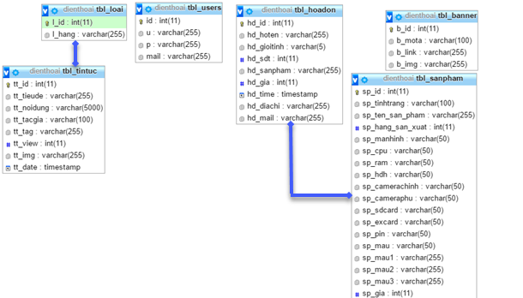**Hình 2-13** *Lược đồ cơ sở dữ liệu*

**2.1.9. Cấu trúc các bảng trong cơ sở dữ liệu:**

|  |  |  |
| --- | --- | --- |
| **Tên trường** | **Kiểu dữ liệu** | **Mô tả** |
|  |  |  |
|  |  |  |
|  |  |  |
|  |  |  |

Bảng 3-1 Bảng ......

# CHƯƠNG 3. ỨNG DỤNG

**3.1. Chức năng ....**

**3.2. Chức năng....**



# KẾT LUẬN

**Kết luận**

Với việc xây dựng được một Website bán điện thoại và linh kiện sẽ giúp ích được nhiều cho các chủ cửa hàng, điện máy vừa và nhỏ có thể quản lý được các sản phẩm của mình khi thống kê và giao dịch, công việc sẽ được rút ngắn xuống. Có thể quảng bá thương hiệu một cách rộng rãi hơn, giúp người tiêu dùng có thể tiếp cận được những trang thiết bị mà không cần phải đến trực tiếp. Người tiêu dùng cũng có thể gửi phản ánh những thắc mắc về sản phẩm về cho chủ cửa hàng biết.........

**Hướng phát triển**

* Xây dựng thêm nhiều tiêu chí tìm kiếm.
* Thêm các chức năng hỗ trợ ngôn ngữ, đơn vị tiền tệ.
* Xây dựng giao diện đẹp hơn với các công cụ điều hướng hợp lý, thân thiện với người sử dụng.
* Hoàn thiện chức năng menu đa cấp.
* .................

# TÀI LIỆU THAM KHẢO

[1] Nguyễn Trọng Đại, *Thương mại điện tử và ứng dụng thương mại điện tử tại việt nam,* trường Đại học bách khoa Hà Nội, 2016.

[2] Nhất Nghê, Nguyễn Nghiệm, *Giáo trình asp.net 3.5,* 2008.

[3] Trịnh Thế Tiến*, Giáo trình học nhanh sql server*, nhà phát hành Nhân Văn, 2008.

[4] Phạm Nguyễn Minh Nhựt, *Tài liệu xây dựng website thương mại điện tử*, Trường cao đẳng công nghệ thông tin, hữu nghị Việt - Hàn, 2010.

[5] http:-/vi.wikipedia.org/

[6] http://www.php.net

[7] http://www. mysql.com

[8] <http://www.w3school.com>

[9] http://www.nhatnghe.com